**东北师范大学本科教学服务系统操作说明**

**转专业管理（学生端）**

1. 登录

使用个人师大邮箱登录本科教学服务系统<http://dsjx.nenu.edu.cn>，进入学籍管理模块。



二、查看转专业计划

进入“转专业管理”后，点击页面上方的“转专业计划”，弹出网页框。可在线查看本学期各专业拟接收人数、转入条件、考核方式和报名人数等信息；也可以点击“打印”按钮，导出转专业计划表，下载查看。

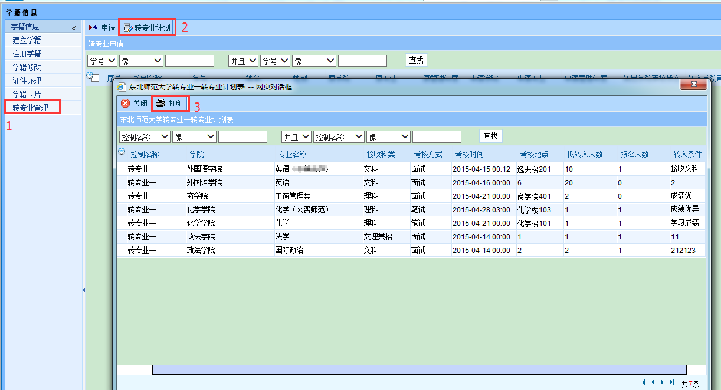

三、进行转专业申请

1. 点击“申请”，弹出申请表对话框，核对学号、姓名、照片等个人信息，填写或选择带红色*号的必填项。点击“保存”后仍可以修改，尚未提交；如需提交请点击“保存并送审”。

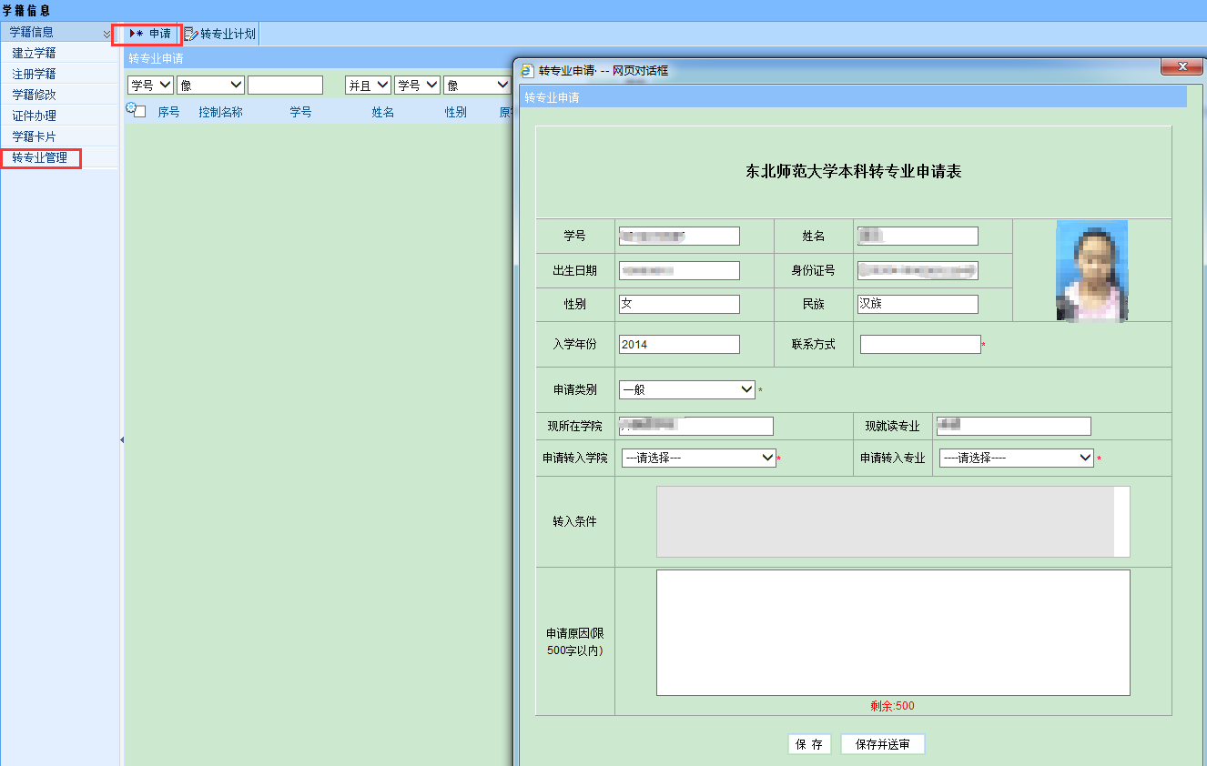

1. 申请成功，等待转出学院审核及考核通知。

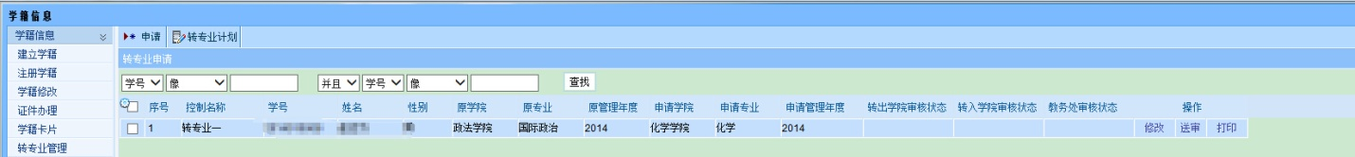

四、转专业成功，申请更换学生证

转专业成功的学生，于**2016年9月份**申请更换学生证。

1. 选择学籍信息模块下的证件办理，点击申请。

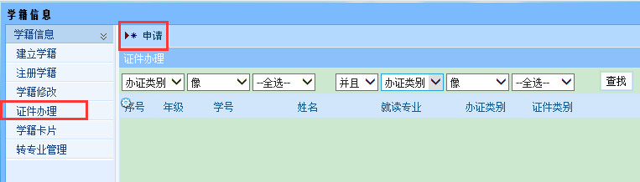

1. 选择更换学生证，申请原因填写“转专业”

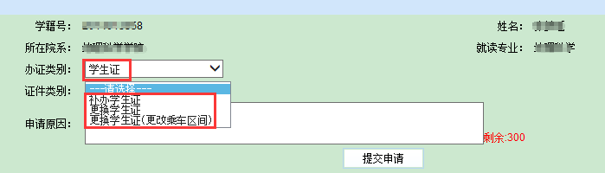

1. 申请成功，告知转入专业的辅导员进行审批，并等待学校审批。



1. 查看审批结果，按照系统显示的时间、地点领取证件。

